ПРОВЕРЬ СЕБЯ. ХОРОШО ЛИ ТЫ ЗНАЕШЬ ПРАВИЛА БЕЗОПАСНОСТИ ДЛЯ ВЕЛОСИПЕДИСТОВ?

*Мини-тест. Хорошо ли ты знаешь правила безопасности для велосипедистов?*

**1. При каких неисправностях запрещается ездить на велосипеде?**  
А) Неисправны тормоза  
Б) С рамы облезла краска  
В) Плохо закреплено сиденье  
Г) Неисправен звуковой сигнал  
  
**2. Как должен поступить велосипедист, если ему нужно пересечь проезжую часть дороги?**  
А) Переехать проезжую часть на велосипеде  
Б) Найти пешеходный переход и переехать на другую сторону дороги по нему  
В) Найти пешеходный переход, сойти с велосипеда и перейти по «зебре», ведя велосипед рядом с собой и подчиняясь правилам для пешеходов  
  
**3. Нарушает ли велосипедист Правила дорожного движения?**  
А) Нарушает  
Б) Не нарушает  
В) Нарушает, если ему меньше 14 лет  
Г) Нарушает, если ему меньше 7 лет  
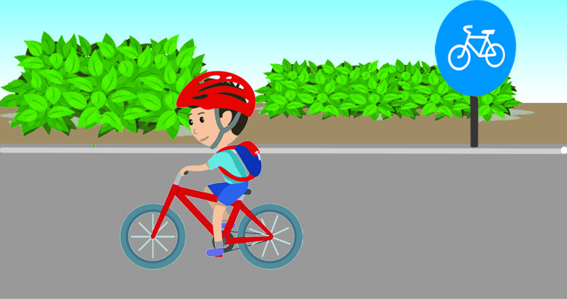  
  
**4. Для чего велосипедисту шлем?**  
А) Он модный и красивый!  
Б) Он защитит голову в случае падения  
В) Велосипедисту шлем не нужен, он нужен только мотоциклистам  
  
**5. Кто должен уступить дорогу в этой ситуации?**  
А) Велосипедист  
Б) Водитель автомобиля  
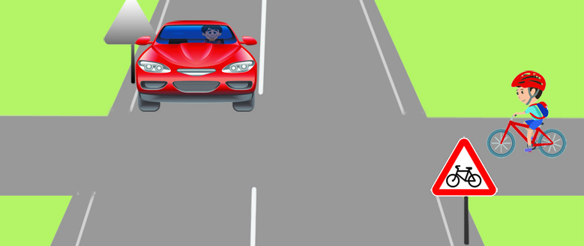

**Правильные ответы:**  
1 – А, В, Г; 2 – В; 3 – Г; 4 – Б; 5 – А;